Добрый день!
Тема урока: «Ведущие капиталистические страны»
Цель урока: рассмотреть послевоенное развитие капиталистических государств.
План урока:
- Превращение США в ведущую мировую державу.
- Ведущие страны Западной Европы.
- Падение авторитарных режимов в европейских странах.
- Европейская интеграция.
- Япония.

План действий:
- Прочитать теорию
- Запишите ответы на вопросы в тетрадь
- Выполнить домашнее задание
Фотографию готовой работы, выполненную в тетради отправить на электронную почту div_irishka@mail.ru

Теория
Превращение США в ведущую мировую державу. В ходе Второй мировой войны США не только мало пострадали, но и получили значительные прибыли. Возросли добыча угля, нефти, выработка электроэнергии, выплавка стали, производство сельскохозяйственной продукции. Основой экономического подъема стали военные заказы правительства. США окончательно заняли лидирующее положение в мировом хозяйстве.
Фактором обеспечения экономической и научно-технической гегемонии США явился импорт идей и специалистов из других стран. Уже накануне и в годы войны в США эмигрировали многие ученые. После войны из Германии были вывезены большое число немецких специалистов и огромная научно-техническая документация.
В 1945 г. президент Г. Трумэн заявил, что на Америку легло бремя ответственности за дальнейшее руководство миром. США выступили с концепциями «сдерживания» и «отбрасывания» коммунизма, т. е. СССР. Военные базы США покрыли весь мир.
Наступление мирного времени не остановило вмешательства государства в экономику. Несмотря на похвалы свободному рынку, развитие экономики уже не мыслилось без регулирующей роли государства. Была реализована программа строительства дорог, электростанций и других объектов. Сохранились многие социальные программы времен «нового курса». Скорректированная политика называлась «справедливый курс».
Наряду с этим проводились меры по ограничению прав профсоюзов (закон Тафта—Хартли). По инициативе сенатора Дж. Маккарти развернулись гонения на обвиняемых в «антиамериканской деятельности» (маккартизм). Жертвами «охоты на ведьм» стали многие люди, в том числе такие известные, как Ч. Чаплин. Продолжалось наращивание вооружений, в том числе ядерных. Завершается складывание военно-промышленного комплекса(ВПК), в котором были соединены интересы чиновников, верхушки армии и военной промышленности.
50—60-е годы XX в. в целом были благоприятны для развития экономики США. Ее быстрый рост прежде всего был связан с внедрением достижений научно-технической революции. В эти годы большого размаха достигла борьба афроамериканского населения за свои права. Акции протеста, которые возглавил Мартин Лютер Кинг, привели к принятию в 1968 г. законов, обеспечивающих равноправие чернокожих. Однако добиться реального равноправия было гораздо сложнее, чем юридического; сопротивление влиятельных сил нашло выражение в убийстве Кинга.
Ставший в 1961 г. президентом Джон Кеннеди провозгласил политику «новых рубежей», нацеленную на создание общества «всеобщего благоденствия» (ликвидация неравноправия, бедности, преступности, предотвращение войны). Были приняты законы, облегчавшие доступ малоимущих к образованию, медицинскому обслуживанию и прочим социальным благам.
В конце 60-х—начале 70-х гг. XX в. положение США ухудшилось. Это было связано с войной во Вьетнаме, закончившейся самым большим в истории США поражением, а также с мировым экономическим кризисом начала 70-х гг. XX в. Эти обстоятельства стали одним из факторов, которые привели к политике разрядки: при президенте Ричарде Никсоне между США и СССР были заключены первые договоры об ограничении вооружений.
В начале 80-х гг. XX в. разразился новый экономический кризис. В этих условиях президент Рональд Рейган предложил политику, названную «консервативная революция». Были сокращены расходы на образование и медицину, пенсии, однако снижались и налоги. США взяли курс на свободу предпринимательства, сокращение роли государства в экономике. Рейган выступал за наращивание гонки вооружений, но в конце 1980-х гг. по инициативе лидера СССР М. С. Горбачева начался процесс сокращения вооружений (в основном одностороннего, со стороны СССР).
Крушение СССР и социалистического лагеря способствовало самой длительной полосе экономического подъема в США в 90-е гг. XX в., при президенте Уильяме Клинтоне. Соединенные Штаты превратились в главный центр силы в мире.
11 сентября 2001 г. в высотные здания в Нью-Йорке врезались два самолета с пассажирами. Власти США обвинили в этом исламских террористов.
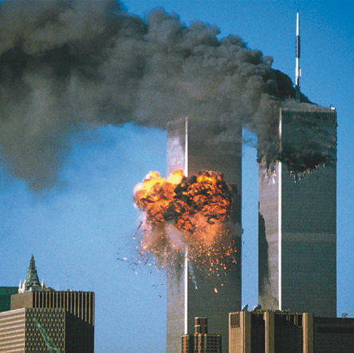Террористический акт 11 сентября 2001 г. в Нью-Йорке
Под предлогом борьбы с ними при президенте Джордже Буше — младшем американцы оккупировали Афганистан и Ирак. Сферами жизненных интересов США были объявлены огромные регионы, прежде всего богатые запасами нефти, газа. По инициативе США в НАТО приняли новые страны востока Европы. Однако американская экспансия вызвала сопротивление во всем мире, а также способствовала ухудшению положения в экономике.
С 2008 г. США стали центром глобального экономического кризиса, охватившего весь мир. Считается, что выход из него произошел при первом чернокожем президенте США — демократе Бараке Обаме, вступившем в должность в 2009 г. Однако многие проблемы оставались нерешенными. На президентских выборах 2016 г. в ожесточенной борьбе победил миллиардер республиканец Дональд Трамп.
Ведущие страны Западной Европы. Вторая мировая война подорвала экономику всех стран Европы. На восстановление экономики ушли огромные силы. Болезненные явления в ряде стран были вызваны также потерей колоний. Так, для Великобритании итоги войны, по словам У. Черчилля, стали «триумфом и трагедией». Эта страна окончательно превратилась в «младшего партнера» США. Британская экономика долго не могла возродиться после войны, до начала 50-х гг. XX в. в стране сохранялась карточная система распределения продуктов.
Пришедшие к власти после войны лейбористы провели национализацию ряда отраслей промышленности, расширили социальные программы. Постепенно ситуация в экономике улучшилась. В 1950—60-е гг. <nobrв 1950—60-е гг.< nobr=""> происходил интенсивный экономический рост. Однако кризисы 1974—1975 и 1980—1982 гг. нанесли стране сильный урон. С 1970-х гг. серьезной проблемой стала вооруженная борьба противников британской власти в Северной Ирландии.</nobrв 1950—60-е гг.<>
Пришедшее к власти в 1979 г. правительство консерваторов во главе с М. Тэтчер выступило в защиту «истинных ценностей британского общества». Это выразилось в приватизации, уменьшении государственного регулирования и поощрении частного предпринимательства, сокращении налогов и социальных расходов. Экономические показатели улучшились, но большинство населения оставалось недовольным своим положением. Длительное правление консерваторов в 1997 г. было завершено победой на выборах лейбористов. Однако лейбористы, хоть и с некоторыми коррективами, продолжали внутреннюю политику консерваторов. Во внешней политике они придерживались проамериканской линии, участвовали в нападениях на Афганистан и Ирак.
Во Франции после Второй мировой войны под влиянием коммунистов, резко повысивших свой авторитет в годы борьбы с фашизмом, были национализированы некоторые отрасли промышленности, конфискована собственность пособников оккупантов. Расширились социальные права и гарантии населения. В 1946 г. была принята новая конституция, установившая режим Четвертой республики. Однако внешнеполитические события (войны во Вьетнаме и Алжире) делали ситуацию в стране крайне неустойчивой.
В 1958 г. к власти пришел генерал Шарль де Голль, избранный президентом. Конституция 1958 г. ознаменовала режим Пятой республики. Первоначально де Голль, предоставив свободу большинству колоний, пытался с помощью военной силы сохранить за Францией Алжир, являвшийся родиной для миллиона французов. Но эскалация военных действий вела лишь к росту сопротивления алжирцев. В 1962 г. Алжир получил независимость.
С середины 60-х гг. XX в. внешняя политика Франции стала более независимой, государство вышло из военной организации НАТО (оставаясь в рядах блока), были улучшены отношения с СССР. Одновременно улучшилось положение в экономике. Однако противоречия в стране сохранялись, что привело к массовым выступлениям студентов и рабочих в 1968 г. Под влиянием этих выступлений в 1969 г. де Голль ушел в отставку.
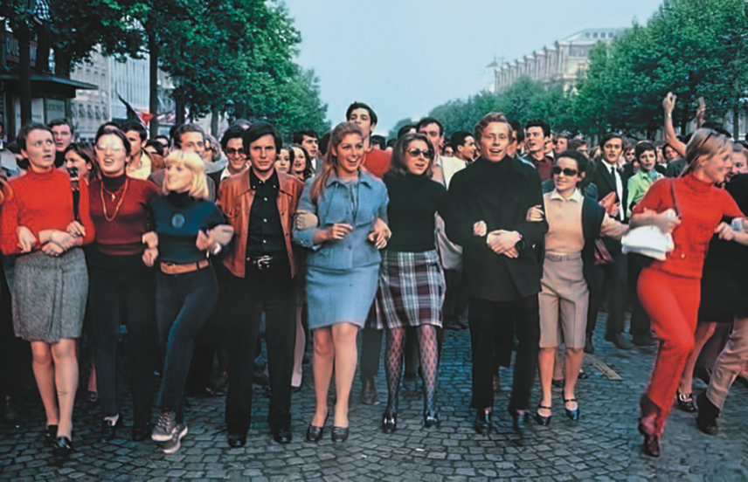Демонстрация в Париже. 1968 г.
В 70-е гг. XX в. положение в экономике стало менее стабильным. На выборах 1981 г. президентом был избран лидер социалистической партии Франсуа Миттеран. Был проведен ряд реформ в интересах широких слоев населения (сокращение рабочего дня, увеличение отпусков), расширены права профсоюзов, национализирован ряд отраслей промышленности. Но возникшие экономические проблемы заставили правительство пойти по пути жесткой экономии. Усилилась роль правых партий, реформы были приостановлены. В 1995 г. президентом стал голлист Жак Ширак, затем — Николя Саркози. На выборах 2012 г. победу одержал социалист Франсуа Олланд, а в 2017 г. — лидер движения «Вперед!» Эммануэль Макрон.
Серьезной проблемой для Франции явился массовый наплыв эмигрантов. Тяжелые условия существования большинства из них, нежелание интегрироваться во французское общество вызвали с 2005 г. серию погромов в городах. Данные проблемы усиливают во Франции националистические настроения. Их выражает Национальный фронт во главе с Жан Мари Ле Пеном, с 2011 г. — Марин Ле Пен.
После возникновения в 1949 г. Федеративной Республики Германии ее правительство возглавил лидер Христианско-демократического союза (ХДС) Конрад Аденауэр, который оставался у власти до 1963 г. Он проводил политику создания социально ориентированной рыночной экономики при значительной роли государственного регулирования. Развитие немецкой экономики шло быстрыми темпами («немецкое экономическое чудо»), чему способствовала помощь США. В политической жизни происходила борьба между ХДС и социал-демократами. В конце 60-х гг. XX в. к власти пришло правительство с преобладанием социал-демократов во главе с Вилли Брандтом. Были проведены преобразования в интересах широких слоев населения. Во внешней политике Брандт нормализовал отношения с СССР, Польшей, ГДР. Однако экономические кризисы 70—80-х гг. XX в. привели к ухудшению положения страны.
В 1982 г. к власти пришел лидер ХДС Гельмут Коль. Его правительство сократило государственное регулирование экономики, провело приватизацию.
В 1990 г. произошло объединение ФРГ и ГДР.
К концу 90-х гг. в Германии возникли новые финансово-экономические проблемы. В 1998 г. на выборах победили социал-демократы во главе с Герхардом Шрёдером. Однако усиление проблем в экономике в начале ХХI в. вызвало недовольство части населения проводимой политикой. На досрочных выборах 2005 г. победили христианские демократы. Сформировалось правительство во главе с лидером ХДС Ангелой Меркель. Ее позиции еще более упрочились после выборов в 2009 г.
Падение авторитарных режимов в европейских странах. В середине 70-х гг. XX в. в Европе исчезли последние авторитарные режимы. В 1974 г. в Португалии военные совершили переворот, свергнув диктаторский режим Антониу Салазара. Были проведены демократические преобразования, национализирован ряд ведущих отраслей промышленности, предоставлена независимость колониям.
В Испании после смерти диктатора Ф. Франко в 1975 г. началось восстановление демократии. Демократизацию общества поддержал король Хуан Карлос I. Со временем были достигнуты значительные успехи в экономике, вырос уровень жизни населения.
После окончания Второй мировой войны в Греции разгорелась Гражданская война (1946—1949) между прокоммунистическими и прозападными силами, поддержанными Великобританией и США; она завершилась поражением коммунистов. В 1967 г. в стране произошел военный переворот и был установлен режим «черных полковников». Ограничивая демократию, «черные полковники» в то же время расширили социальную поддержку населения. Попытка Греции присоединить Кипр привела к падению в 1974 г. диктаторского режима и восстановлению в стране демократии.
Европейская интеграция. Во второй половине XX в. наметились тенденции к интеграции стран, особенно в Европе. В 1949 г. возник Совет Европы. В 1957 г. шесть стран во главе с Францией и ФРГ подписали Римский договор о создании Европейского экономического сообщества(ЕЭС) — Общего рынка, снимающего таможенные барьеры. В 70—80-е гг. XX в. количество членов ЕЭС возросло до двенадцати. В 1979 г. прошли первые выборы в Европейский парламент прямым голосованием населения. В 1981 г. в ЕЭС вступила Греция, в 1983 г. — Испания и Португалия. В 1991 г. в результате долгих переговоров были подписаны документы о валютно-экономическом и политическом союзах.
В 1995 г. членами ЕС стали Австрия, Финляндия и Швеция. С 2002 г. в двенадцати странах ЕС была окончательно введена единая валюта — евро, что усилило экономические позиции этих стран. В 2004 г. в ЕС были приняты сразу десять новых членов (Польша, Чехия, Венгрия, Словения, Словакия, Кипр, Мальта, Эстония, Латвия, Литва). Всего в союз вошли 28 стран (в 2007 г. — Болгария и Румыния, в 2013 г. — Хорватия). Это, с одной стороны, усилило позиции ЕС, но с другой — способствовало обострению внутренних противоречий в нем. Началось создание наднациональных органов власти. Была разработана конституция ЕС, однако при ее принятии возникли многочисленные трудности. Серьезные испытания для стран ЕС были связаны с начавшимся в 2008 г. кризисом. С 2015 г. обострилась ситуация, связанная с массовым притоком в Европу беженцев. Это стало одной из причин того, что в 2016 г. большинство жителей Великобритании на референдуме проголосовало за выход из ЕС.
Япония. Вторая мировая война имела для Японии тяжелейшие последствия: разрушение экономики, потеря колоний, оккупация. Под давлением США японский император согласился на ограничение своей власти. В 1947 г. была принята Конституция, расширявшая демократические права и закреплявшая мирный статус страны (военные расходы по Конституции не могут быть выше 1% всех расходов бюджета). У власти в Японии почти постоянно находится правая Либерально-демократическая партия (ЛДП).
С 50-х гг. XX в. в Японии начался резкий подъем экономики, получивший название «японское экономическое чудо». Помимо благоприятной конъюнктуры оно было основано на особенностях организации производства и менталитете японцев, а также малой доли военных расходов. Трудолюбие, неприхотливость, корпоративно-общинные традиции населения позволили Японии успешно конкурировать на мировом рынке. Был взят курс на развитие наукоемких отраслей, Япония стала лидером по производству электроники.
Однако на рубеже XX—XXI вв. в стране возникли значительные проблемы. Замедлились темпы экономического роста, усилилась конкуренция со стороны новых индустриальных стран (Южной Кореи, Сингапура, Таиланда, Малайзии), а также Китая. Китай представляет для Японии и военную угрозу.

Вопросы и задания
- Как изменилась роль США в мире после Второй мировой войны? Охарактеризуйте особенности развития США во второй половине ХХ—начале ХХI в.
- В чем состояли общие черты и специфика развития ведущих стран Западной Европы? Отразите данную информацию в виде таблицы.
- Используя Интернет, опишите причины и ход падения авторитарных режимов в Европе.
- С помощью материалов Интернета составьте хронологию процесса европейской интеграции. Раскройте ее причины и последствия. Привлекая материалы СМИ, опишите суть проблем, с которыми сталкивается ЕС в настоящее время.
Домашнее задание
Используя учебник и Интернет, подготовьте сообщение об особенностях развития Японии в послевоенный период.

Литература: В.В. Артемов, Ю.Н. Лубченков «История», §87
https://obuchalka.org/2017082796014/istoriya-dlya-professii-i-specialnostei-tehnicheskogo-estestvenno-nauchnogo-socialno-ekonomicheskogo-profilei-chast-2-artemov-v-v-lubchenkov-u-n-2013.html

